基隆市仙洞國民小學113學年度推動性別平等教育宣導活動成果
辦理日期 | 114年03月28日 | 辦理地點 | 創客教室
參與人員 | 低年級 | 參與人數 | 9人
活動主題 | 數位網路交友&反偷拍
活動內容  (100字以內) | 1.藉由微電影宣導影片,教導學生如遇偷拍如何自我保護。  2.數位網路交友及照片外流,都應注意是否違法侵犯個人隱私。
活動照片 | 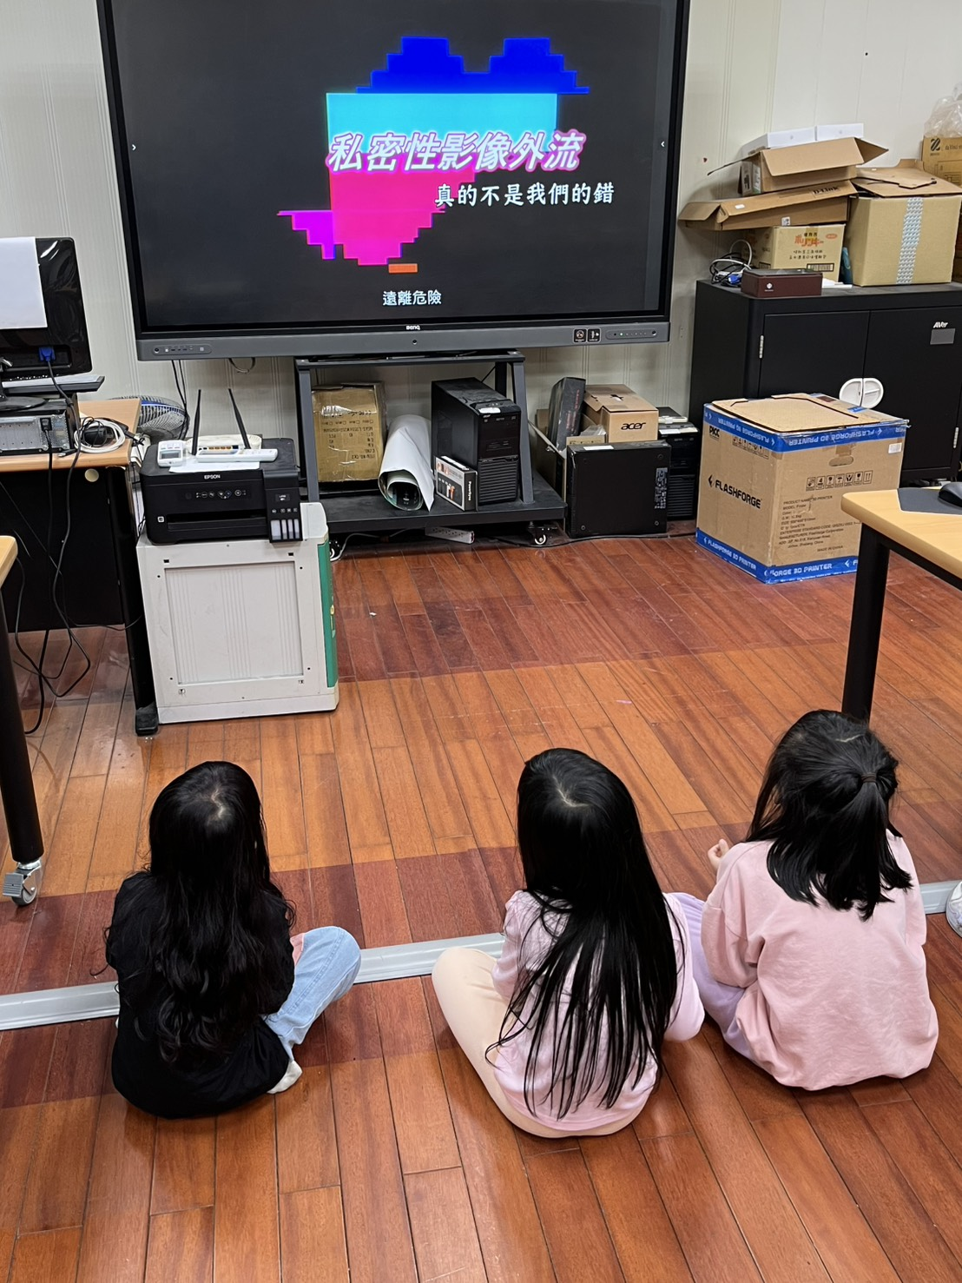
 | 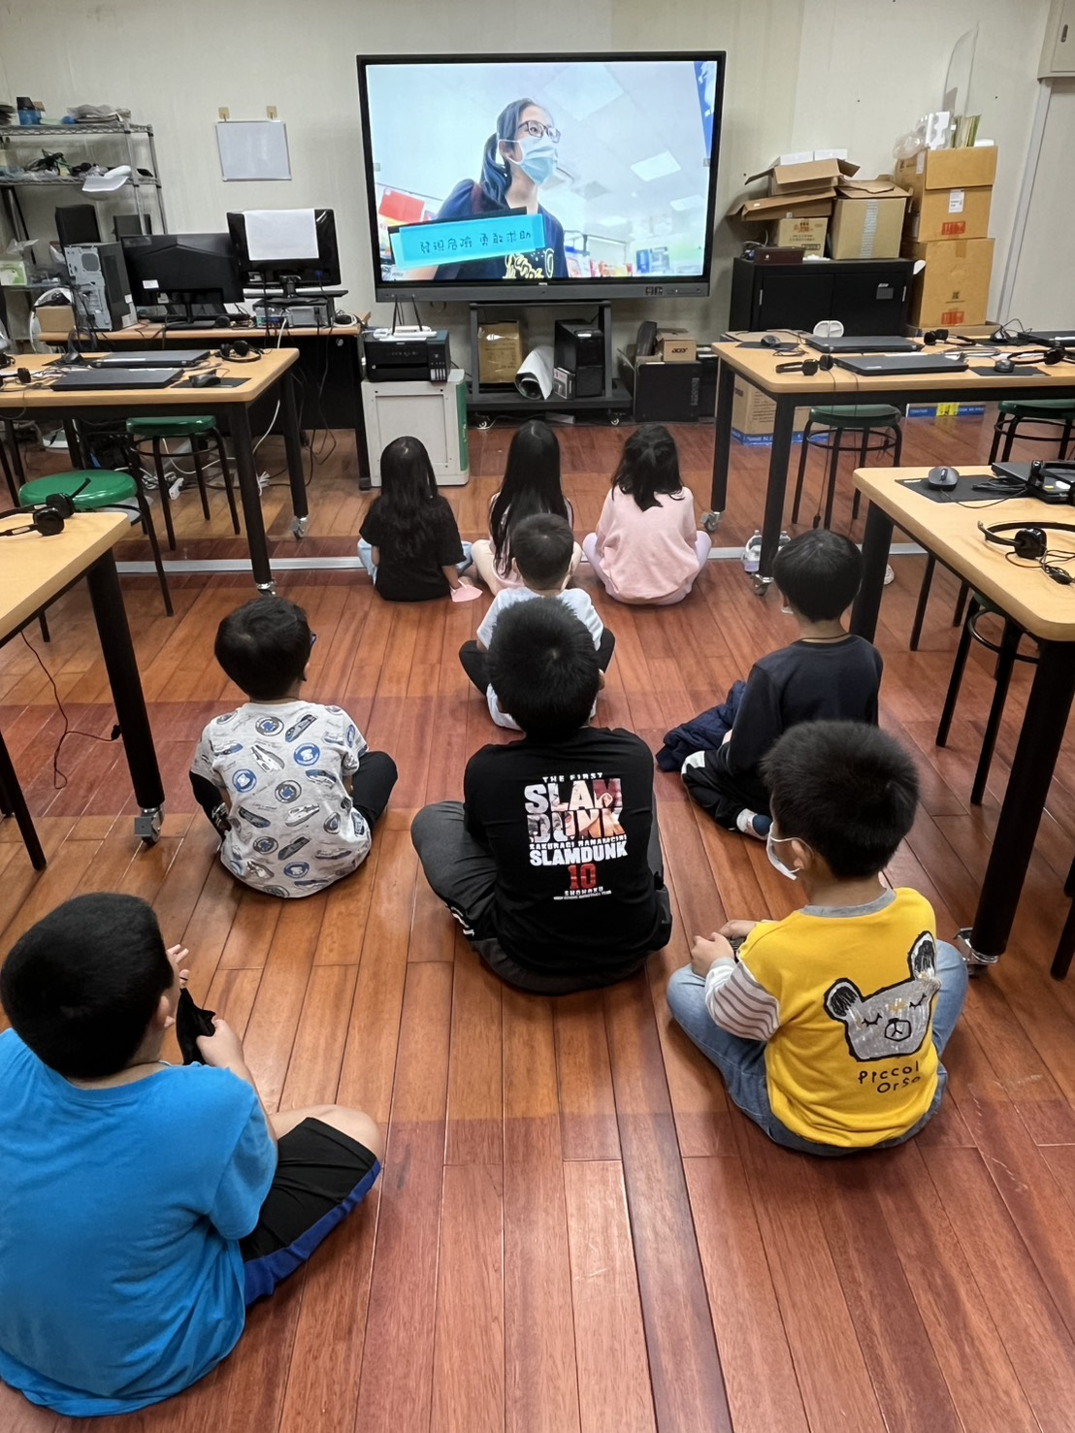
基隆市仙洞國民小學113年度推動學校家庭教育宣導活動成果
辦理日期 | 114年 03月28 日 | 辦理地點 | 創客教室
參與人員 | 低年級 | 參與人數 | 9人
活動主題 | 數位網路交友&反偷拍
活動內容  (100字以內) | 1.藉由微電影宣導影片,教導學生如遇偷拍如何自我保護。  2. 數位網路交友及照片外流,都應注意是否違法侵犯個人隱私。
活動照片 | 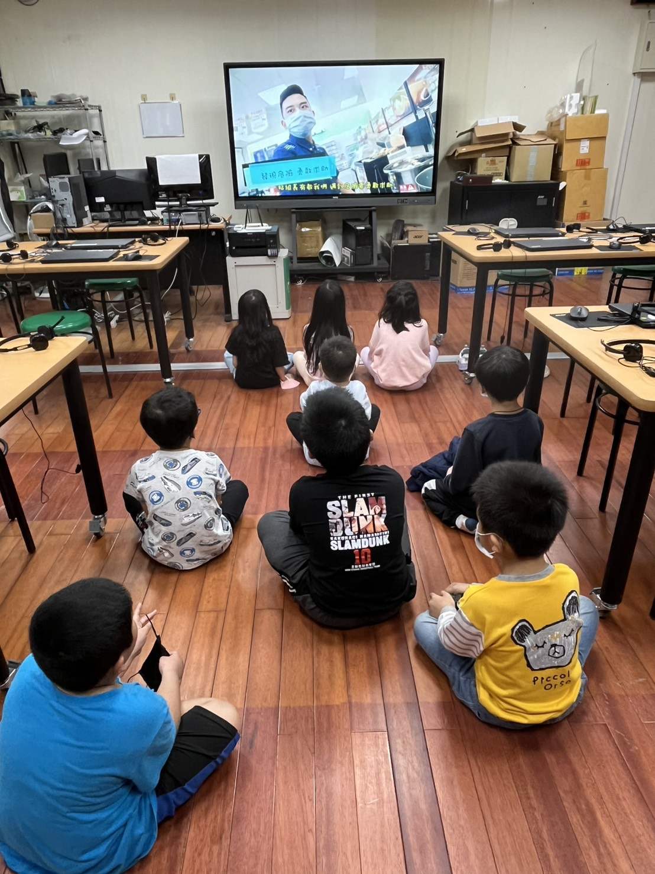
 | 